Ответьте себе на следующие вопросы:
Вы опасаетесь плохого настроения
близких Да нет
Вам запрещают встречаться с друзьями
и родственниками Да нет
На вас постоянно кричат, критикуют,
обижают, угрожают Да нет
Вас принуждают к вступлению в интимные
отношения против вашего желания Да нет
Вы чувствуете сильную зависимость от
желаний и настроения партнера Да нет
Вам запрещают выходить из дома, устраиваться
на работу или даже искать ее Да нет

Наш адрес:
Минская область, г.Несвиж,
ул. Слуцкая, дом 37, к.30
Наш контактный телефон:
8(01770)22380, 21824
Наш электронный адрес:
spc@nesvizh.edu.by

2017 г.

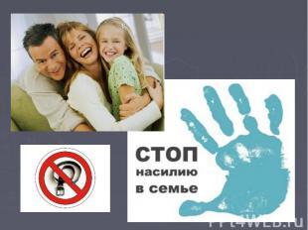

Государственное учреждение образования
«Несвижский районный
социально-педагогический центр»

Дом без насилия

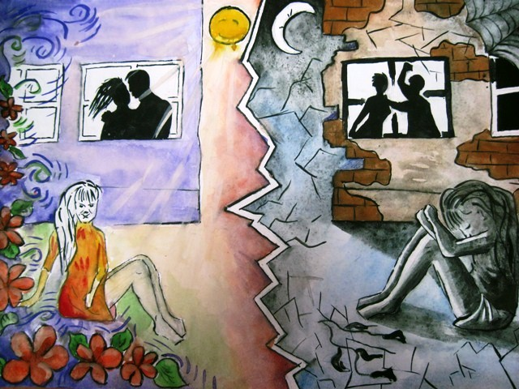
Домашнее насилие причиняет
боль, которая гораздо сильнее, чем видимые отметины синяков и шрамов. Это опустошающее чувство - быть оскорбленной тем, кого ты любишь и веришь, что это взаимно.
Диана Фейнста
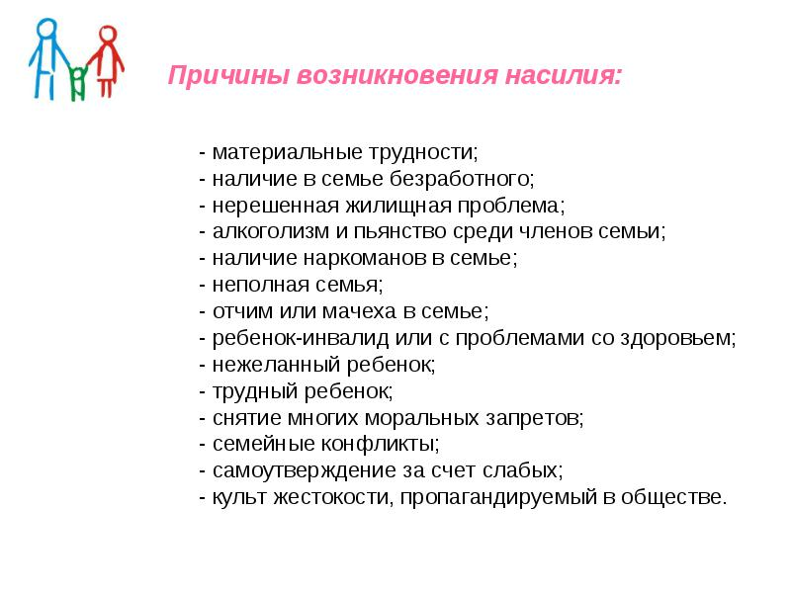
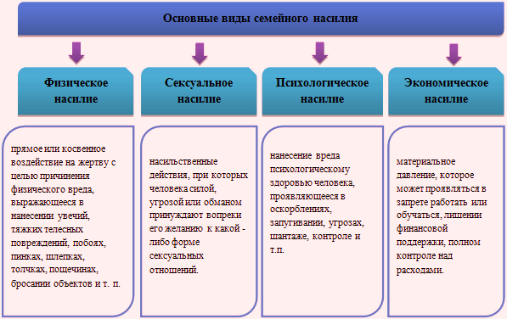
Насилие в доме…что делать?

Вы можете обратиться
- В правоохранительные органы
- Медицинские организации
- Религиозные организации
- Общественные организации
Телефон общенациональной горячей линии, для лиц пострадавших от насилия
8-801-100-8-80
ostanovinasilie.org
Насилие в семье - молчаливый убийца! Единственный способ остановить его-открыто заявить об этом и дать своему голосу быть услышанным.
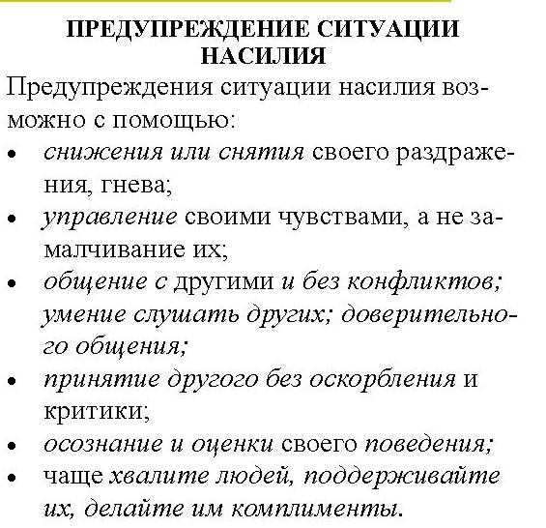Давайте построим свой

